NOMBRE(S): | ,
 | ,
FECHA: DEPENDENCIA:
A continuación, encontrará una tabla donde debe identificar los peligros o factores de riesgo asociados a las actividades que realiza.
FACTOR DE RIESGO | FACTORES DE RIESGO  (Seleccione la (s) que considere aplicable(s) a su(s) tarea(s) |  | DESCRIPCIÓN DE LA TAREA  (Describa las actividades o tareas que realiza donde se presentan los factores de riesgo seleccionados)
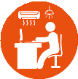  BIOMECÁNICO  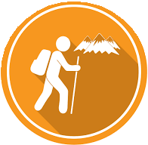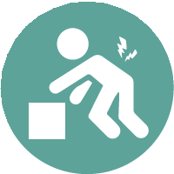 | □ | Postura prolongada mantenida, forzada, anti gravitacional.
 | □ | Movimiento repetitivo
 | □ | Manipulación manual de cargas
 | □ | Carga dinámica por movimientos durante caminatas extensas, pendientes pronunciadas, terreno irregular, entre otros.
  FÍSICOS   | □ | Ruido
 | □ | Radiación solar
 | □  □ | Iluminación
 | □ | Cambio de presión barométrica
 | □ | Cambio de temperatura
 |  | Radiaciones ionizantes
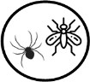  BIOLÓGICOS  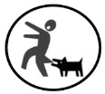 | □ | Bacterias, Virus, Hongos, provenientes de ambientes naturales.
 | □ | Picaduras de insectos, arácnidos y contacto con orugas o gusanos.
 | □ | Mordedura o agresión por roedores, caninos, serpientes y animales silvestres
  QUÍMICOS   | □ | Polvos orgánicos e inorgánicos presentes en ambientes naturales o industriales
 | □ | Gases y Vapores presentes en ambientes naturales o industriales
 | □ | Líquidos utilizados en actividades de limpieza.
 | □ | Material Particulado presente en archivo, ambientes naturales, industriales.
ELÉCTRICO  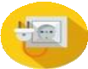 | □ | Contacto con baja, media o alta tensión
 | □ | Electricidad estática generada por movimientos, materiales y otros.
  PSICOSOCIAL  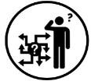 | □ | Gestión organizacional (pago, contratación, capacitación, bienestar, entre otros)
 | □ | Características del grupo social de trabajo (relaciones, trabajo en equipo, entre otros)
 | □ | Condiciones de la tarea (carga mental, monotonía, entre otros.)
 | □ | Jornada de trabajo (trabajo nocturno, horas extras, descansos, entre otros)
 | □ | Desorientación durante el recorrido que impiden regresar al punto de partida o al  medio de transporte
MECÁNICO     | □ | Manipulación de máquinas, herramientas y equipos.
 | □ | Manipulación de elementos de oficina, entre otros.
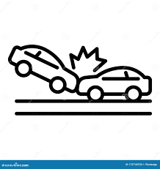  TRÁNSITO   | □ | Accidente vehicular (choques, atropellamiento, volcamiento, entre otros.)
  PÚBLICO  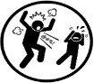 | □ | Robos, atracos, asaltos, atentados de orden público, agresiones verbales o físicas entre otros.
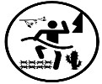  LOCATIVO  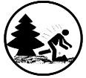 | □ | Condiciones de orden y aseo
 | □ | Superficies de trabajo irregulares
 | □ | Condiciones físicas del lugar
 | □ | Almacenamiento de elementos
TECNOLÓGICO  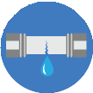 | □ | Explosión, fuga, derrame, incendio, por manipulación de equipos y máquina
ALTURA  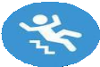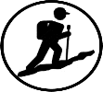 | □ | Trabajo en superficies con +2 m de altura
 | □ | Condiciones topográficas con diferentes alturas que puedan generar deslizamiento o caída
  NATURALES  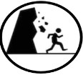 | □ | Sismos, terremotos
 | □ | Tormentas eléctricas, vendavales,  precipitaciones
 | □ | Inundación
 | □ | Deslizamientos, derrumbes

